Материальная база в ОО и предметно-развивающая среда в групповых комнатах создана с учётом требований ФГОС , обеспечивающих реализацию основной образовательной программы дошкольного образования. Материальная база периодически преобразовывается, трансформируется, обновляется для стимулирования физической, творческой, интеллектуальной активности воспитанников. Все это позволяет педагогам организовывать работу по сохранению и укреплению здоровья воспитанников, созданию положительного психологического климата в детском коллективе, а также по всестороннему развитию каждого воспитанника

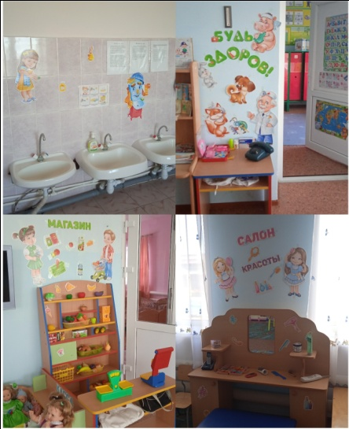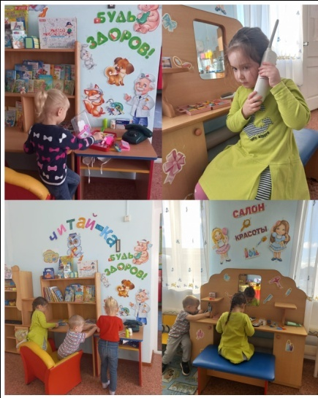

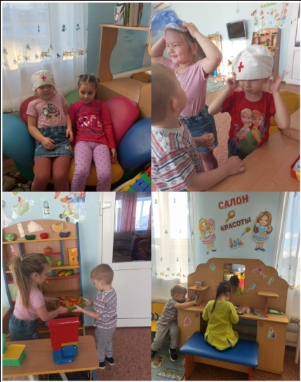

 В целях качественной реализации программы, расширения границ информационного поля по всем направлениям деятельности детского сада в ОО имеются**:**

• Учебно-методические и дидактические материалы, информационные ресурсы.

• Компьютерные технологии (использование в работе разных компьютерных программ, Интернет — сайтов, электронной почты, копировальной техники);

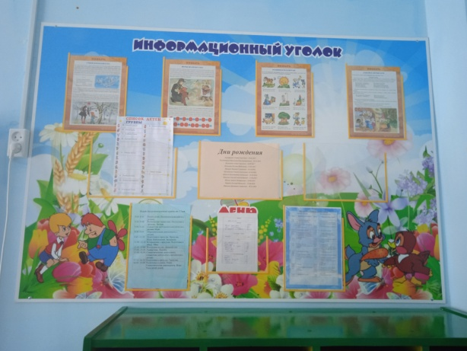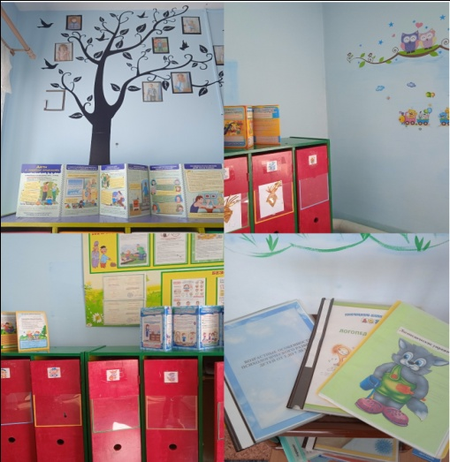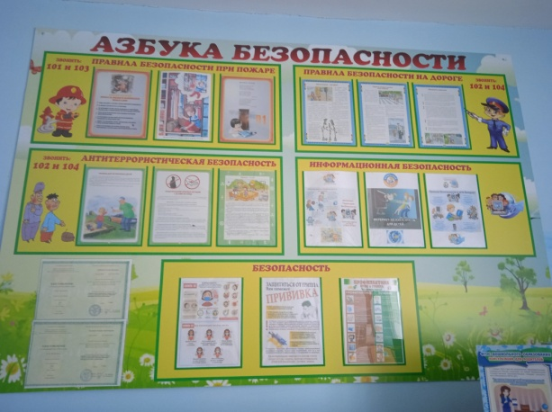•Регулярно оформляются тематические стенды;

• Для работы с воспитанниками, педагогами и родителями имеется аудио и видеотехника, в большом количестве аудиокассеты и компакт диски(музыкальные записи, коррекционные программы, видео записи из опыта работы педагогов и родителей, фотоматериалы и др.).

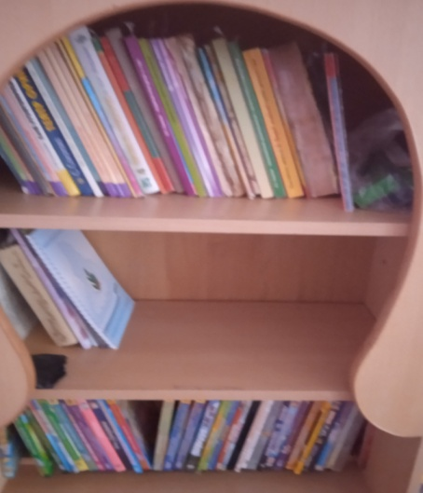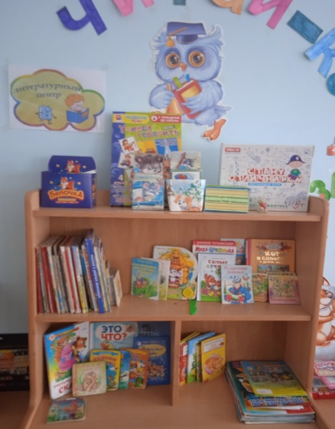

**Библиотечно-информационное обеспечение образовательного процесса.**

Подобрана библиотека методической и художественной литературы, репродукции картин, иллюстративный материал, дидактические пособия, демонстрационный и раздаточный материал.

–Видеоэкран;

- Мультимедийный проектор ;

- Фотоаппарат;

- Музыкальный центр;

- Ноутбук.

**Музыкально - физкультурный зал.**

В ОО созданы условия для полноценной двигательной деятельности воспитанников, формирования основных двигательных умений и навыков, повышения функциональных возможностей детского организма, развития физических качеств и способностей. Для этого оборудован музыкальный зал, совмещённый с физкультурным залом. Здесь проводятся музыкальные и физкультурные занятия, утренняя гимнастика, досуги, праздники и развлечения.

